*Муниципальное автономное дошкольное образовательное учреждение «Детский сад*

*«Чебурашка» п. Алябьевский*

**Клуб выходного дня**

**«Семейная лыжня»**

**Цель:** Установить доброжелательные отношения с родителями. Расширить знание родителей в вопросах охраны и укрепления здоровья детей.

**Задачи:**

**-** Привлечь родителей к ЗОЖ, интересам и потребностям ребенка.

- Создать атмосферу общности интересов, эмоциональной взаимоподдержки и взаимопроникновения в проблемы друг друга.

- Обогатить отношения детей и родителей опытом эмоционально-насыщенного общения.

**Оборудование и инвентарь:** лыжи, флажки, аптечка,….

**Место проведения:** территория лыжной трассы спортивного комплекса «Авангард» п. Алябьевский.

**Ход мероприятия**

В рамках клуба выходного дня педагоги совместно с родителями подготовительной группы «Капитошка» и с приглашением инструктора по ФК организовали оздоровительное мероприятие, на территории лыжной трассы спортивного комплекса «Авангард» п. Алябьевский. Семьи воспитанников подготовительной к школе группы провели выходной с пользой для всей семьи.

В выходной мы не скучаем,

Быстро лыжи надеваем,

В руки палки мы берём,

И родителей зовём!

Ребята, на улице зима, кругом лежит снег. А вы зиму любите? А мороза не боитесь? Предлагаем Вам немного согреться.

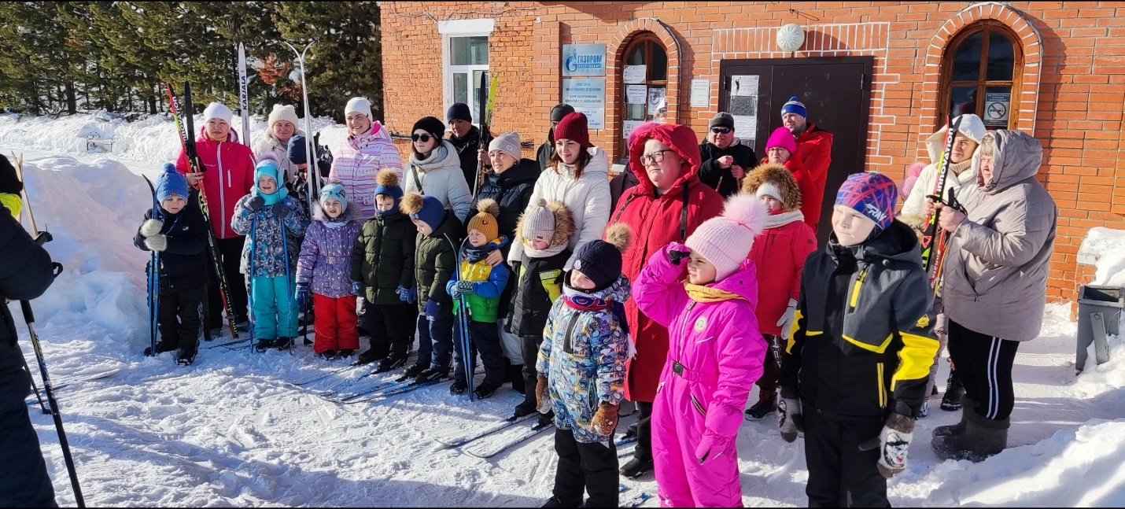

**Музыкальная игра «Мы погреемся немножко»**

Дети и родители выполняли движения по показу под песню.

Бодрящая прогулка началась с зажигательной разминки и, затем «лыжный десант» дружно, весело, задорно выдвинулся на лыжню. На территории лыжной трассы стояла необычная тишина, в воздухе царили свежесть и чистота. Ребята и родители совместно с педагогами любовались красотой природы и вспомнили правила поведения на природе. А так же рассматрели стенды «Экологической тропы», выставленные вдоль лыжной трассы.

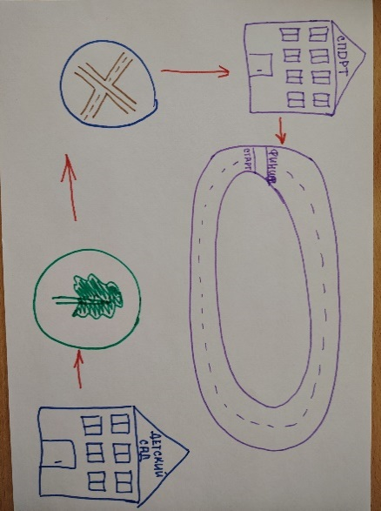 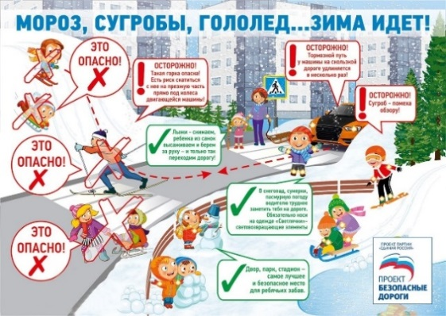

Снег весело скрипел под лыжами и на румяных лицах детей было видно, что прогулка с мамой и папой вместе, им очень нравится.

Итак, все собрались и здоровы?

Бегать и играть готовы?

Ну тогда не ленись,

Не зевай и торопись!

Задание 1.

Ознакомление с тем, как правильно надо брать лыжи и переносить их к месту. Обучение (закрепление навыка) ступающему шагу, развитие «чувства лыж», игровые упражнения.

Задание 2.

Обучение быстрому подъёму после падения на снег, поворотам на месте способом переступания, ознакомление со стойкой лыжника, обучение подъёму на склон «лесенкой», спуску со склона в низкой стойке.

Задание 3.

Упражнение в поворотах на месте способом переступания, подъёму на склон «лесенкой», спуску со склона в низкой стойке.

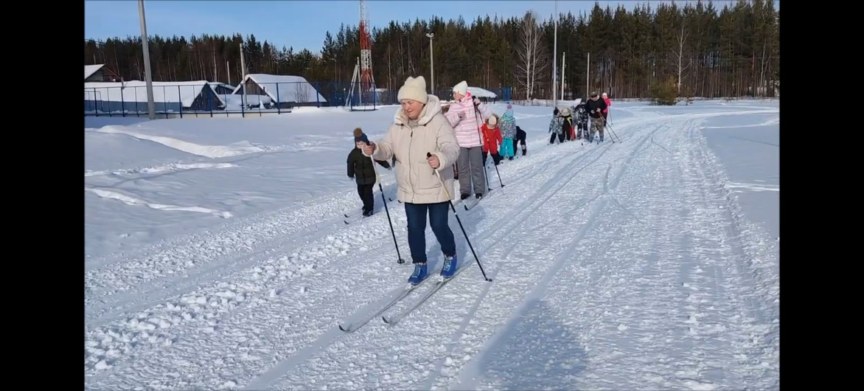

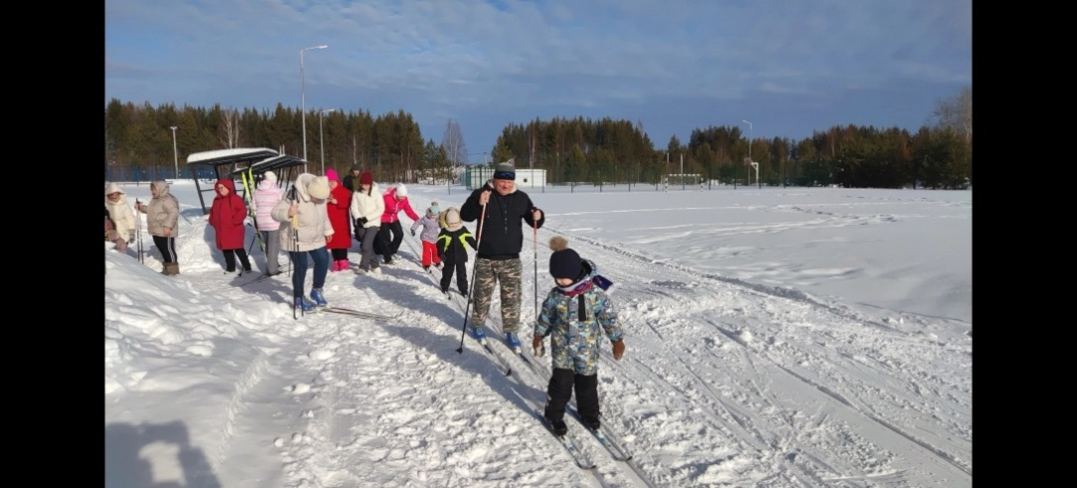

Дети делали первые шаги на лыжах и у них не всё еще получается. После прохождения малого круга, уставшие, но счастливые ребятишки побежали на гору на перегонки скатываясь с неё, каждому хотелось показать свои умения перед родителями.

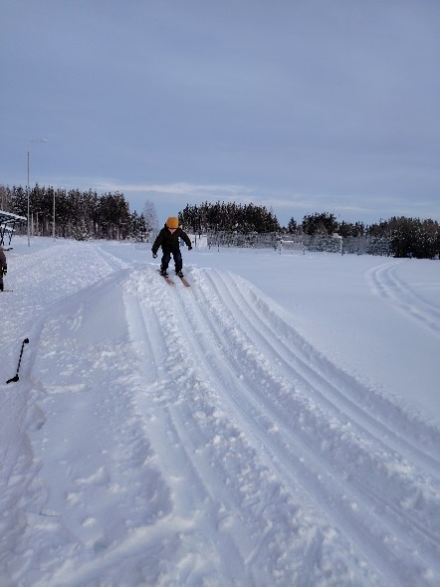 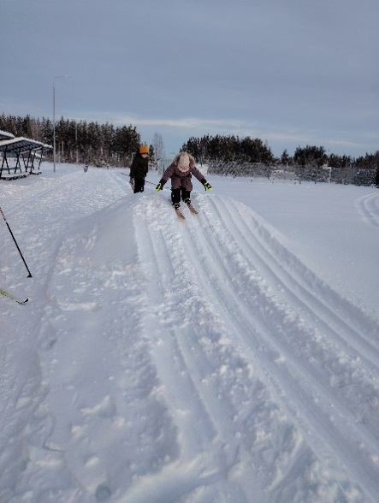

Прогулка выходного дня завершилась чаепитием на природе, во время которого в дружественной обстановке все делились своими впечатлениями о совместном мероприятии.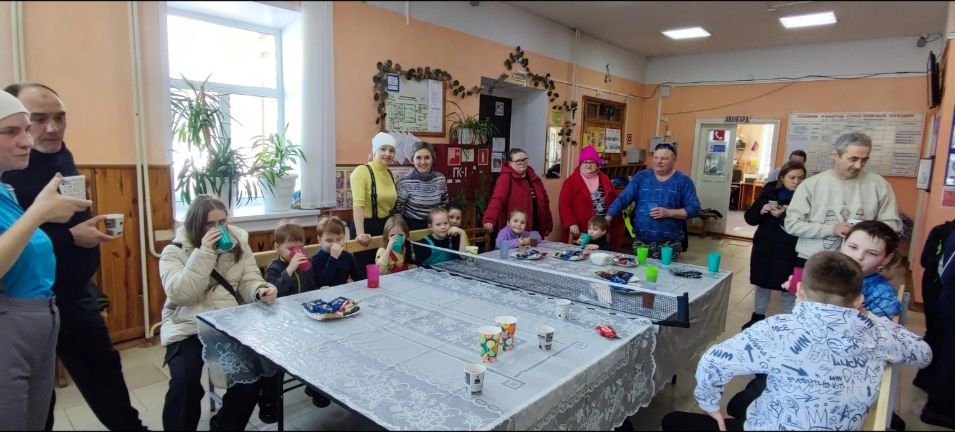

Очень хочется чтобы, проведение семейного отдыха в выходные дни, смена обстановки, психологическая разгрузка и физическая активность стали нормой для детей и их родителей.

В мире нет рецепта лучше:

Будь со спортом неразлучен

Проживешь сто лет

Вот и весь секрет!

Молодцы! Вы были ловкими, смелыми, а главное - дружными!